

Ata da 18 ª Sessão Ordinária da Câmara Municipal de Equador, realizada no dia 29 de agosto de 2024, às dezenove horas, presentes os senhores vereadores: Fábio Aurélio Bulcão; atual Presidente; Josenildo Alexandrino da Nobrega; Welson Bezerra; Francisco Grangeiro Diniz Neto, Antônio Marcos de Araújo; Mariano Noberto da Silva e Petrônio Felipe Diniz. O sr. Presidente declara aberta a Sessão. É lida a Ata da Sessão anterior que é aprovada por unanimidade dos presentes e lê os seguintes expedientes: PROJETO DE LEI N ⁰ 26/2027 que declara de utilidade pública a associação de desenvolvimento musical de Equador RN, REQUERIMENTO N ⁰ 35/2024 solicita Construção de uma quadra de Esporte com cobertura na comunidade quintos no município Equador RN, REQUERIMENTO N ⁰ 36/2024 solicita Concessão de Título de Cidadão Equadorense ao Sr. Júlio Cezar Nunes Júnior e REQUERIMENTO N ^{O} 37/2024 solicita serviço de mais acessibilidade através de rampas, na praça de Eventos Zequinha Sanfoneiro e na praça de alimentação no município Equador-RN. Após retirar de pauta os requerimentos de n º s 35 e 37/2024, consulta a comissão competente para dispensa do prazo regimental para que seja colocada em discussão e votação o projeto de lei n º 27/2024 e o requerimento de n ⁰ 36/2024 os quais foram aprovados por unanimidade dos presentes. Em seguida o Senhor presidente, Fabio Aurélio Bulcão, cumprimenta a todos, justifica a ausência dos vereadores José Frankiney de Souza Andrade e José Geraldo da Silva Junior, a palavra e facultada aos senhores vereadores que fizeram o uso da mesma: O vereador Petrônio Felipe Diniz cumprimenta a todos e aproveita a palavra para rebater críticas contra a gestão do prefeito Cletson, pois quem mais crítica é quem sempre não consegue nenhuma emenda em prol do município. Enfatiza que todos procurem ver o que o prefeito fez para Equador em todas as áreas de sua gestão uma vez que o plano de governo já foi quase totalizado no que ele prometeu. O Vereador Marcos Antônio de Araujo cumprimenta a todos e enfatiza que reconhece o que a secretaria de educação vem se dedicando e os números do IDEB do município mostra e confirmam isso e parabeniza a todos por isso. Esclarece que esteve presente nas escolas e presenciou a qualidade das merendas que estão sendo distribuídas para as crianças e jovens na educação municipal e reforça que as mentiras que estão falando sobre a qualidade da merenda não procedem, pois, toda equipe está de parabéns e que os investimentos na educação em especial na a climatização das salas de aulas e nas salas especiais de AEE e os resultados estão aí. Parabeniza e motiva a toda equipe da educação para que não baixem suas cabeças com críticas da oposição. Por fim, enfatiza sobre a grandiosidade que foi a retirada do lixão o que rendeu um prêmio do Ministério Publico pelo projeto tocado pela associação de produtores de caulim e o Projeto FOCUS nas pessoas de Djalma e Charles. O senhor presidente retoma a palavra, cumprimenta a todos e faz dois registros: Presta solidariedade ao projeto FOCUS pelas críticas que o mesmo sofre atualmente explica a importância que esse projeto vem ajudando a população e que é uma empresa que ajuda a população sem fins lucrativos não gerando custos para o município oferece apenas benefícios e respeitando o contraditório afirma que não se deve politizar o trabalho tão brilhante que a FOCUS faz uma vez que só traz benefício sem custo algum para Equador e as pessoas precisam saber a verdade. Em relação a merenda, registra que é uma pena que se passe informações em o devido conhecimento, pois antes de alguém passar qualquer informação procure se informar na veracidade da mesma, inclusive os pais deveriam ir a escolar fiscalizar a qualidade que as crianças estão consumindo, pois é uma obrigação que o município faz seja qual for o gestor, não é um favor é uma obrigação. Reitera que a merenda hoje é acompanhada por nutricionistas além de ser de ótima qualidade. Reafirma a qualidade e investimentos no apoio das salas de AEE que a gestão vem cumprindo de acordo com o ECA e agora com a climatização das salas de aulas. Com essas palavras nada mais havendo a tratar encerra a sessão e convoca a próxima para o dia 05 de setembro de 2024.

Sala das sessões em 29 de agosto de 2024.
Josenildo 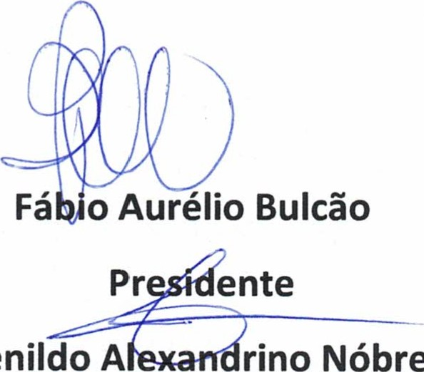A
rino
Nóbrega
1 ⁰ Secretário

